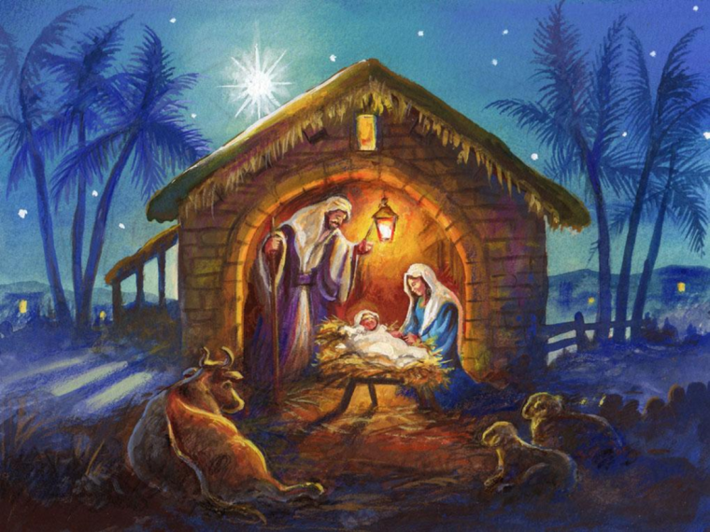

Положение
Епархиального (регионального) открытого конкурса
детского творчества «Свет Рождественской звезды»

1. Общие положения:
1.1. Епархиальный (региональный) открытый конкурс детского творчества «Свет Рождественской звезды» посвящен празднику Рождества Христова.
Тематика: Рождество Христово, православные традиции.
1.2. Организаторами конкурса являются Отдел культуры Вологодской епархии, Отдел религиозного образования и катехизации Вологодской епархии, АНО дополнительного образования «Центр творческого развития детей и молодёжи «СИНЕРГИЯ» г. Вологды.
1.3. Организаторы конкурса формируют Оргкомитет конкурса. Оргкомитет информирует участников конкурса, СМИ, общественность и заинтересованные организации о конкурсе, выбирает состав жюри.
2. Цели и задачи:
2.1. Вовлечение детей и подростков в процесс духовно – нравственного становления, приобщение их к традиционным ценностям и православной культуре.
2.2. Развитие современной культуры на основе вечного нравственного закона.
2.3. Содействие раскрытию творческого потенциала детей и молодежи, а также создание благоприятных условий для их творческой самореализации.

3. Состав участников конкурса:
3.1. К участию в конкурсе приглашаются воспитанники воскресных школ, учащиеся общеобразовательных школ, воспитанники детских садов, Центров помощи детям, оставшимся без попечения родителей, учреждений культуры и дополнительного образования, студенты колледжей и ВУЗов.
3.2. Конкурс проводится в пяти возрастных категориях: - первая группа (дошкольная) 5 – 6 лет;
- вторая группа 7 – 9 лет;
- третья группа 10 – 13 лет;
- четвертая группа 14 – 17 лет;
- пятая группа 18 – 20 лет.

4. Условия и порядок проведения конкурса:
4.1. Конкурс проводится по номинациям:
- «Изобразительное искусство»;
- «Декоративно-прикладное творчество»;
- «Фотоискусство»;
- «Художественное слово»;
- «Театральное творчество».

4.2. В номинации «Изобразительное искусство» принимается одна творческая работа от каждого участника на тему «Рождество Христово».
Работы могут быть выполнены в любой технике.
Размер работы – формат А 3. Работа оформляется в паспарту.
К работам обязательно прилагается этикетка с данными об участнике
(см. Приложение 1).

4.3. В номинации «Декоративно-прикладное творчество» принимается одна работа, изготовленная в любой технике из любого материала от каждого участника, соответствующая тематике конкурса. К работе обязательно прилагается этикетка с данными об участнике (см. Приложение 1).

4.4. В номинации «Фотоискусство» принимается одна фоторабота от каждого участника на тему Рождества Христова и зимней тематики.
Размер работы 30x45. Фоторабота оформляется в паспарту.
К работе обязательно прилагается этикетка с данными об участнике
(см. Приложение 1).

4.5. Работы в номинациях «Изобразительное искусство», «Декоративно-прикладное творчество», «Фотоискусство» принимаются с 15 ноября по 16 декабря 2024 года в рабочие дни c 10.00 до 17.00 в Центре творческого развития детей и молодёжи «СИНЕРГИЯ» по адресу: 160019, г. Вологда, ул. Чернышевского, 67 «А».

4.6. Участники конкурса при передаче работы, соглашаются с обработкой их персональных данных, указанных на работе. Конкурсные работы не возвращаются. Организаторы конкурса могут размещать творческие работы на выставках без согласия участника, но с обязательным указанием имени и фамилии автора.

4.7. В номинации «Художественное слово» участники конкурса в очном формате в сольном или групповом исполнении представляют по одному номеру (стихотворение или проза) на тему конкурса. Заявки для участия в номинации «Художественное слово» принимаются по электронной почте: elena.kozlyona@yandex.ru до 10 декабря 2024 года (см. Приложение 2). Прослушивание конкурсных номеров в номинации «Художественное слово» состоится 19 - 20 декабря 2024 года в АНО ДО «Центр творческого развития детей и молодёжи «СИНЕРГИЯ» по адресу: 160019, г. Вологда, ул. Чернышевского, 67 «А».
График проведения по номинациям будет представлен после 10 декабря.

4.8. Номинация «Театральное творчество» проводится в заочном формате. Участники присылают на электронную почту: Synergia35vologda@gmail.com видеоматериал своего выступления (без монтажа и редакции) и заявку на участие
(см. Приложение 2).

5. Порядок награждения победителей.
По результатам конкурса учреждаются: Гран – При, дипломы лауреатов I, II, III степени в каждой номинации и каждой возрастной группе.
Подведение итогов конкурса приурочено к празднику Рождества Христова. Информация о награждении победителей появится дополнительно.
Все участники конкурса получат дипломы за участие, а педагоги и воспитатели будут отмечены благодарственными письмами, размещенными в группе Отдела культуры Вологодской епархии: https://vk.com/club213891394 в социальной сети «ВКонтакте».

Контактные телефоны:

- Чернозёмова Елена Владимировна, помощник руководителя Отдела культуры Вологодской епархии, руководитель Воскресной школы храма Покрова Пресвятой Богородицы на Козлене, телефон – 8-911-442-65-76,
электронная почта: elena.kozlyona@yandex.ru

- Русских Любовь Николаевна, координатор проектной деятельности Отдела культуры Вологодской епархии, заместитель директора Автономной некоммерческой организации дополнительного образования «Центр творческого развития детей и молодёжи «СИНЕРГИЯ», телефон – 8-905-298-39-59.
Электронная почта: Synergia35vologda@gmail.com

Приложение № 1

ЗАЯВКА
на Епархиальный (региональный) открытый конкурс детского и юношеского творчества «Свет Рождественской звезды»
Номинации: «Изобразительное искусство», «Декоративно-прикладное творчество», «Фотоискусство»

Фамилия, имя, отчество участника/участников или название творческого коллектива
Возрастная категория
Муниципальное образование
Название учреждения (организации)
Номинация
Название творческой работы
ФИО педагога (воспитателя, куратора), контактный телефон,
адрес электронной почты
(обязательно)

Регистрация конкурсной работы осуществляется при наличии этикетки (титульного листа).

Образец этикетки

Епархиальный (региональный) открытый конкурс детского и юношеского творчества
«Свет Рождественской звезды»

Название работы:
Автор (авторы):
Возрастная категория:
Номинация:
Образовательная организация:
Педагог:

Приложение № 2

ЗАЯВКА
на Епархиальный (региональный) открытый конкурс детского и юношеского творчества «Свет Рождественской звезды»
Номинации: «Художественное слово» и «Театральное творчество»

Фамилия, имя, отчество участника/участников или название творческого коллектива
Возрастная категория
Муниципальное образование
Название учреждения (организации)
Номинация
Автор произведения
Название творческой работы
Продолжительность выступления
ФИО педагога (воспитателя, куратора), контактный телефон,
адрес электронной почты
(обязательно)
Технические средства необходимые для выступления (ноутбук, видеопроектор, экран и т.д.)

